
La crème de poivron rouge aux moules de Dunkerque

Ingrédients :

- 1 gros poivron rouge (ou 2 petits)
- 20 gr de beurre
- 2 échalotes
- 40 gr de gingembre épluché et coupé en petits morceaux
- 1L de crème liquide
- 1 pincée de safran
- 1 gousse d’ail dégermée et écrasée
- 1L de moules de Dunkerque
- ¼ L de vin blanc
- ¼ L d’eau

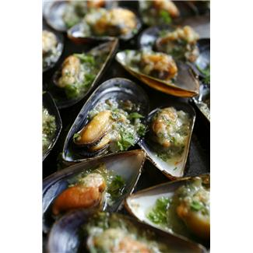
RECETTE :

- Cuire les moules avec 1 échalote, le vin blanc et l’eau.
- Décortiquer les moules et filtrer le jus de cuisson.
- Couper le poivron en petits morceaux et le faire revenir dans une casserole avec le beurre et la deuxième échalote.
- Lorsque le poivron devient orangé, après 2 à 3 minutes, ajouter le gingembre et l’ail ainsi que le safran, la crème et le jus de cuisson des moules. Saler.
- Laisser mijoter en remuant de temps en temps et lorsque la cuisson est atteinte, mixer et passer au chinois.
- Déposer les moules décortiquées dans une grande soupière ( ou 4 bols à soupe ) et y verser la crème de poivron bien chaude.

BON
APPETIT !

